|  |  |
| --- | --- |
| 02= 0  12 = 2  22 = 4  32 = 6  42 = 8  52 = 10  62 = 12  72= 14  82= 16  92= 18  102= 20 | 03 = 0  ψιθυριστή φωνή  13 = 3  23 = 6  33 = 9  43 = 12  δυνατή φωνή  53 = 15  63 = 18  73= 21  άγρια φωνή  83= 24  93= 27  103= 30 |

Αφού θυμήθηκες την προπαίδεια του 2, θέλω να θυμηθείς και την προπαίδεια του 3… Θυμάσαι πώς την μάθαμε; Δείχναμε δάχτυλα και ρυθμίζαμε τη φωνή μας! Θα τις γράψεις μια φορά;;; Μπορείς και στο τετράδιό σου αν δεν θες να εκτυπώσεις!

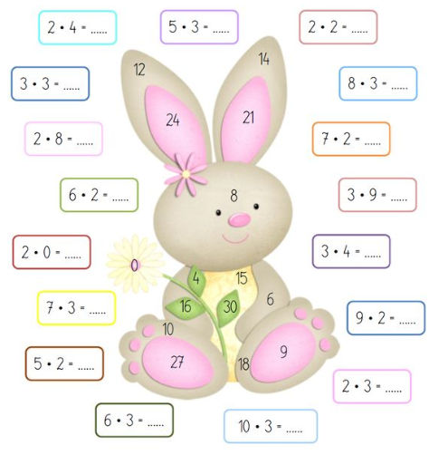

|  |  |
| --- | --- |
| 12= 2 | 13 = 3 |

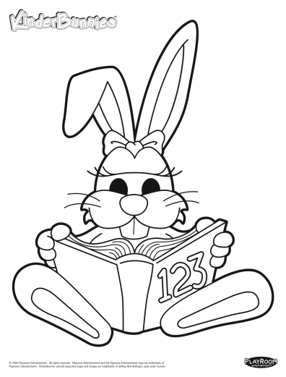

31 23 13 32 2 4 5 7

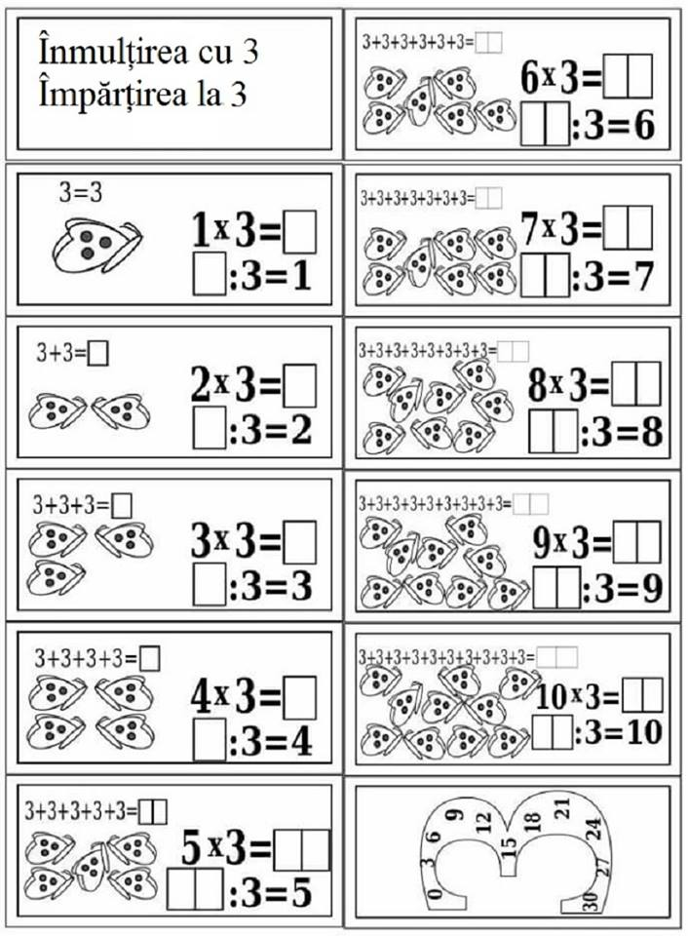

Μπορείς να κάνεις και τη διαίρεση; Το γινόμενο που βρίσκουμε στον πολλαπλασιασμό το γράφουμε μπροστά! Μην ξεχνάς :**O πολλαπλασιασμός και η διαίρεση είναι πράξεις αντίστροφες.**